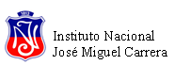

Instrucciones en el uso de Plataforma “Jóvenes Programadores”.
Departamento: Computación educativa

Coordinación Segundos Medios: Anarelli Larrondo escalera
Destinatario: Al correo: a.larrondo.ced@institutonacional.cl
Plazo entrega modulo 0-1: Lunes 30 de Marzo 2020
Duración: 6 horas primer modulo
Objetivo: Crear historietas interactivas, juegos y animaciones usando BLOQUES, que permiten
aprender a programar de forma fácil y entretenida

1.- Ingresar a www.jovenesprogramadores.cl
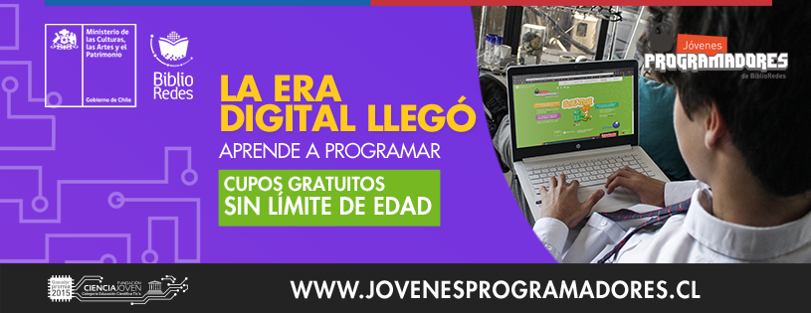

2.- Existen 22 cursos online, con certificación y tutoría, donde podrás aprender a diseñar páginas web, crear aplicaciones móviles, desarrollar videojuegos y mucho más.

Para acceder sólo debes:

- Ingresar tu usuario (RUT sin puntos, guion ni dígito verificador).
- Tu contraseña es la que creaste en convocatorias anteriores; si no la recuerdas, puedes solicitar una nueva en consultas@jovenesprogramadores.cl
- Se solicita avanzar en los distintos modulos y enviar certificados y estado de avnace.
- Al correo de la profesora Anarelli Larrondo Escalera/ a.larrondo.ced@gmail.com
- Se sugiere que el presidente de curso envie en un solo archivo comprimido los avnaces de cada estudiante. Ejemplo: A_Contreras_2ºA. (Nombre del estudiante y curso respectivo)

